Федеральное государственное бюджетное образовательное учреждение высшего профессионального образования
"Уфимский государственный авиационный технический университет"

Кафедра Высокопроизводительных вычислительных технологий и систем

Дисциплина: Программирование

Отчет по лабораторной работе № 3

Тема: «Перегрузка операций»

Группа | Фамилия И.О. | Подпись | Дата | Оценка
Студент | Биганяков А.А.
Принял | Ямилева А.М

Уфа 2021

Требования к составу отчета:
Отчет к лабораторной работе оформляется в текстовом процессоре Microsoft Word или OpenOffice (LibreOffice) Write в соответствии с требованиями стандарта СТО УГАТУ 016-2007 и содержать
• титульный лист,
• описание цели работы и краткую теоретическую справку по использованным операторам и функциям языка программирования,
• описание выполнения задания:
- формулировка задания, как в методичке,
- блок-схема каждой разработанной функции,
- исходный текст разработанного приложения,
- скриншоты примеров выполнения программы.
• выводы
• список использованной литературы,

Требования к оформлению отчета
- Текст отчета набирается шрифтом Times New Roman, размер шрифта 14pt или 12pt единый во всем документе. Исходный код должен быть набран любым моноширинным шрифтом (например, Courier New), размер символов можно уменьшить до 10 pt. Поля страницы: верхнее и нижнее – 2 см., левое – 2 см, правое – 1.5 см.
- Абзац должен начинаться с красной строки, за исключением тех случаев, когда абзац разорван каким-либо математическим выражением. Выравнивание внутри текстовых абзацев «по ширине», выравнивание в блоке с исходным кодом – «по левому краю».
- Все блок-схемы оформляются в соответствие с ГОСТ 19.701. Описание ГОСТ и пример блок-схемы приведены в разделе Справочник, методических указаний по выполнению лабораторных работ на сайте. Если блок-схемы составляются в сторонних приложениях, следует предусмотреть возможность их правки в учебном классе. В противном случае отчет с некорректно составленной блок-схемой и исправлениями вручную приниматься не будут.
- Описание выполнения каждого задания начинается с новой страницы. Следует использовать заголовок с текстом «Индивидуальное задание №__», набранный полужирным шрифтом с выравниванием по левому краю, без красной строки. Текст задания, текст в блок-схеме и описание программы следует набирать шрифтом Times New Roman с прямым начертанием (не курсив!!!).
- Текст на скриншотах должен быть читаемым. Скриншоты должны содержать только окно с результатами выполнения программы, а не весь рабочий стол. Размер шрифта на скриншотах должен соответствовать по размеру окружающему его тексту.
Ниже и выше красным выделены места, которые необходимо изменить.

Цель: изучить на практике создание операторов/операций, специфичных для объектов одного класса.
Ответы на контрольные вопросы
1.Конструктор копирования нужен для того, чтобы при создании объекта в него можно было передать копию другого такого-же объекта, характеристики которого будут свойственные новому объекту.
2.Во-первых, мы явно говорим, что мы не будем изменять копируемый объект. Во-вторых, при ключевом слове const мы можем копировать и временные объекты. Например действие в скобках
3.Методы помеченные ключевым словом friend называются дружественными. Семантика: friend *возвращаемое значение* *название функции*(<аргументы>)
4. Дружественная функция даёт доступ к приватным полям класса.
5. Перегрузка операторов заключается в переопределении стандартных операций языка для своих нужд. Например, для класса Point перегрузка оператора сложения нужна для совмещения координат двух точек.
6. Нельзя перегружать следующие операторы: sizeof, :, ::, .*;
7. Свои операторы создавать нельзя, только перегружать уже существующие.
8. Если нужен доступ к приватным членам класса. Например, сложение двух координат у класса Point, где, очевидно координаты x, y будут являться приватными.
9. Мы не можем копировать объекты потока.

Индивидуальное задание №1
1. Разработать полный класс Вектор, содержащий необходимые функции конструктора и деструктора, а также функции get и set. Класс содержит координаты вектора в пространстве.
Определить для класса конструктор копирования, перегрузить стандартные операции:
- присваивания,
- вывода в поток и ввода из потока,
- перемножения двух векторов (реализация векторного произведения),
- сравнения (== и !=).
Создать объекты данного класса (демонстрируя вызовы всех конструкторов) в функции main(), продемонстрировать работу всех перегруженных операций.

Исходный код программы
MAIN.CPP

#include <iostream>
#include "vector.h"
using namespace std;
int main()
{
vector V1;
vector V2;
vector V3;
setlocale(LC_ALL, "Russian");
printf("Введите координаты первого вектора: \n");
cin >> V1;
printf("\n");
printf("Введите координаты второго вектора: \n");
cin >> V2;
printf("\n================================================================================\n");
printf("Демонстрация работы программы:\n\n");
cout << V1 << endl;
printf("\n================================================================================\n");
cout << V2 << endl;
printf("\n================================================================================\n");
printf("Проверка конструктора копирования (копируем первый вектор)\n\n");
vector V4(V1);
cout << V4 << endl;
printf("\n================================================================================\n");
printf("Проверка оператора присваивания( = ), присваиваем пустому вектору второй\n\n");
V3 = V2;
cout << V3 << endl;
printf("\n================================================================================\n");
printf("Произведение 1 и 2 вектора\n\n");
cout << V1 * V2 << endl;
printf("\n================================================================================\n");
printf("Сравнение 1 и 2 вектора\n\n");
if (V1 == V2) printf("Векторы равны!");
if (V1 != V2) printf("Векторы не равны!");
printf("\n");
}

VECTOR.CPP

#include "Vector.h"
using namespace std;
int vector::getX()
{
return X;
}
int vector::getY()
{
return Y;
}
int vector::getZ()
{
return Z;
}
void vector::setX(int x)
{
X = x;
}

void vector::setY(int y)
{
Y = y;
}
void vector::setZ(int z)
{
Z = z;
}
vector& vector::operator=(const vector& left)
{
X = left.X;
Y = left.Y;
Z = left.Z;
return *this;
}
ostream& operator<< (ostream& out, const vector& other)
{
out << "Координата x = " << other.X;
out << "\nКоордината y = " << other.Y;
out << "\nКоордината z = " << other.Z;
return out;
}
istream& operator>> (istream& in, vector& other)
{
in >> other.X;
in >> other.Y;
in >> other.Z;
return in;
}
vector operator*(const vector& a, const vector& b)
{
return vector(a.Y*b.Z-a.Z*b.Y,a.Z*b.X-a.X*b.Z,a.X*b.Y-a.Y*b.X);
}
bool operator== (const vector& left, const vector& right)
{
return (left.X == right.X && left.Y == right.Y && left.Z == right.Z);
}
bool operator!= (const vector& left, const vector& right)
{
return !(left == right);
}
VECTOR.H

#pragma once
#include <iostream>
using namespace std;
class vector
{
int X;
int Y;
int Z;
public:
vector()
{
X = 0;
Y = 0;
Z = 0;
}
vector(int x,int y,int z)
{
X = x;
Y = y;
Z = z;
}
vector(const vector& other)
{
X = other.X;
Y = other.Y;
Z = other.Z;
}
int getX();
void setX(int);
int getY();
void setY(int);
int getZ();
void setZ(int);
~vector(){}
vector& operator=(const vector& left);
friend ostream& operator<< (ostream& out, const vector& z);
friend istream& operator>> (istream& in, vector& z);
friend vector operator*(const vector& a, const vector& b);
friend bool operator== (const vector& left, const vector& right);
friend bool operator!= (const vector& left, const vector& right);
};

Пример выполнения программы
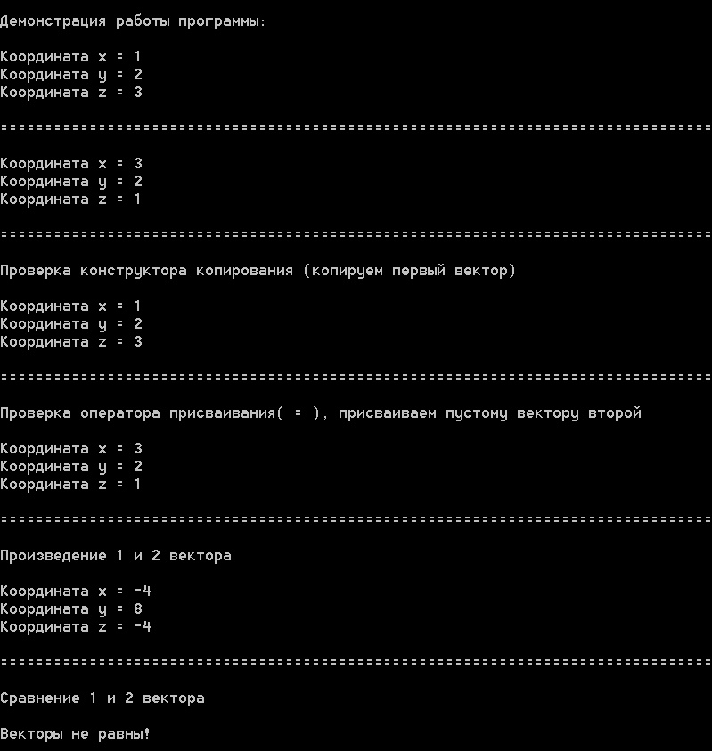

Индивидуальное задание №2

2. На основе существующих объектов библиотеки SFML с помощью композиции создать собственный класс, описывающий графический объект следующей формы:

Определить конструкторы, деструктор и методы, необходимые для работы с объектом.
Перегрузить для созданного класса операцию сложения двух объектов, результатом которой будет объект, координаты и размеры которого есть среднее геометрическое значение соответствующих полей двух операндов.
Создать программу, демонстрирующую работу перегруженной операции. Исходный код программы
MAIN.CPP

#include <SFML/Graphics.hpp>
#include <iostream>
#include "Socket.h"
using namespace std;

int main()
{
Socket obj1;
Socket obj2(100);
obj1.setPosition(500, 500);
obj2.setPosition(100, 100);
Socket obj3(obj1 + obj2);

RenderWindow window(VideoMode(800, 800), "Lab 7_2");
window.setFramerateLimit(60);
while (window.isOpen())
{
Event event;
while (window.pollEvent(event))
{
if (event.type == Event::Closed)
{
window.close();
break;
}
}

window.clear(Color::White);;
obj1.draw(window);
obj2.draw(window);
obj3.draw(window);
window.display();
}

return 0;
}

SOCKET.CPP

#include "Socket.h"
Socket::Socket()
{
float side = 200;
cub.setSize(Vector2f(side, side));
cub.setFillColor(Color(200, 200, 200));
cub.setOutlineThickness(2);
cub.setOutlineColor(Color(0, 0, 0));
crug.setRadius(side * 0.3);
crug.setPosition(side*0.2, side*0.2);
crug.setFillColor(Color(200, 200, 200));
crug.setOutlineThickness(3);
crug.setOutlineColor(Color(0, 0, 0));
minicrug1.setRadius(side * 0.075);
minicrug1.setPosition(side * 0.275, side * 0.425);
minicrug1.setFillColor(Color(0, 0, 0));
minicrug2.setRadius(side * 0.075);
minicrug2.setPosition(side * 0.575, side * 0.425);
minicrug2.setFillColor(Color(0, 0, 0));
}

Socket::Socket(float side)
{
cub.setSize(Vector2f(side, side));
cub.setFillColor(Color(200, 200, 200));
cub.setOutlineThickness(2);
cub.setOutlineColor(Color(0, 0, 0));
crug.setRadius(side * 0.3);
crug.setPosition(side * 0.2, side * 0.2);
crug.setFillColor(Color(200, 200, 200));
crug.setOutlineThickness(3);
crug.setOutlineColor(Color(0, 0, 0));
minicrug1.setRadius(side * 0.075);
minicrug1.setPosition(side * 0.275, side * 0.425);
minicrug1.setFillColor(Color(0, 0, 0));
minicrug2.setRadius(side * 0.075);
minicrug2.setPosition(side * 0.575, side * 0.425);
minicrug2.setFillColor(Color(0, 0, 0));
}

Socket::Socket(const Socket& init){}

Socket::~Socket() {}

void Socket::setPosition(float x, float y)
{
side = crug.getRadius()*101/30;
sX = x;
sY = y;
cub.setPosition(sX, sY);
crug.setPosition(sX + 0.2 * side, sY + 0.2 * side);
minicrug1.setPosition(sX + 0.275 * side, sY + 0.425 * side);
minicrug2.setPosition(sX + 0.575 * side, sY + 0.425 * side);
}

float Socket::getPositionX() const
{
return sX;
}

float Socket::getPositionY() const
{
return sY;
}

void Socket::draw(RenderWindow& window)
{
window.draw(cub);
window.draw(crug);
window.draw(minicrug1);
window.draw(minicrug2);
}

Socket Socket::operator+(const Socket& right)
{
Socket temp;;
temp.cub.setSize(Vector2f(((this->crug.getRadius() / 2 + right.crug.getRadius() / 2) * 101 / 30), ((this->crug.getRadius() / 2 + right.crug.getRadius() / 2) * 101 / 30)));
temp.crug.setRadius(this->crug.getRadius()/2 + right.crug.getRadius()/2);
temp.minicrug1.setRadius(this->minicrug1.getRadius() / 2 + right.minicrug1.getRadius() / 2);
temp.minicrug2.setRadius(this->minicrug2.getRadius() / 2 + right.minicrug2.getRadius() / 2);
temp.sX = ((this->getPositionX() + right.getPositionX()) / 2);
temp.sY = ((this->getPositionY() + right.getPositionY()) / 2);
temp.setPosition(temp.sX, temp.sY);
return temp;
}

SOCKET.H

#pragma once
#include <SFML/Graphics.hpp>
#pragma once
#include <SFML/Graphics.hpp>
using namespace sf;
class Socket
{
float side=0.f, sX=0.f, sY=0.f;
RectangleShape cub;
CircleShape crug;
CircleShape minicrug1;
CircleShape minicrug2;
public:
Socket();
Socket(float side);
Socket(const Socket& init);
virtual ~Socket();
float getSide();
float getPositionX() const;
float getPositionY() const;
void setPosition(float x, float y);
void draw(RenderWindow& window);
Socket operator+(const Socket& right);
};
Пример выполнения программы

